# 无ERP外仓发货创建

销售人员根据以审批通过的销售订单进行发货，并将发货数据提交至OA审批。

**在 NCC维护销售发货：**

**操作节点**：供应链——销售管理——货源安排——发货单维护

**操作步骤：**

**1、打开发货单维护，点击发货，进入参照销售订单界面，勾选要发货的销售订单生成发货单。**

**完善含****标识的字段，其它根据实际需要填写。**

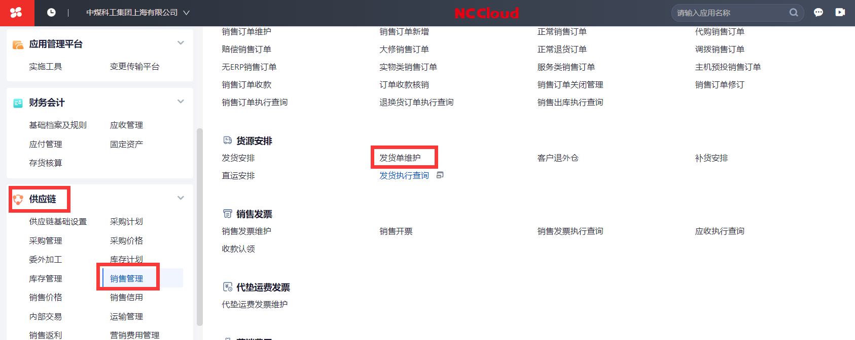

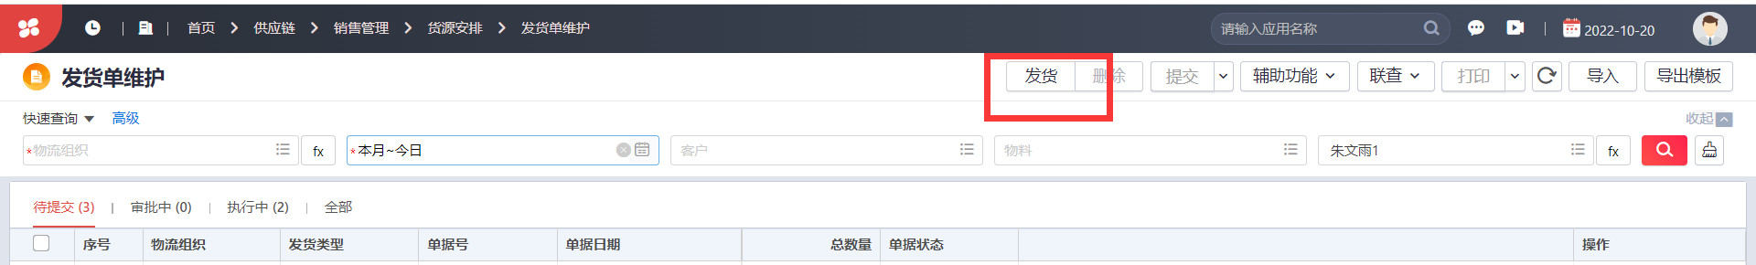

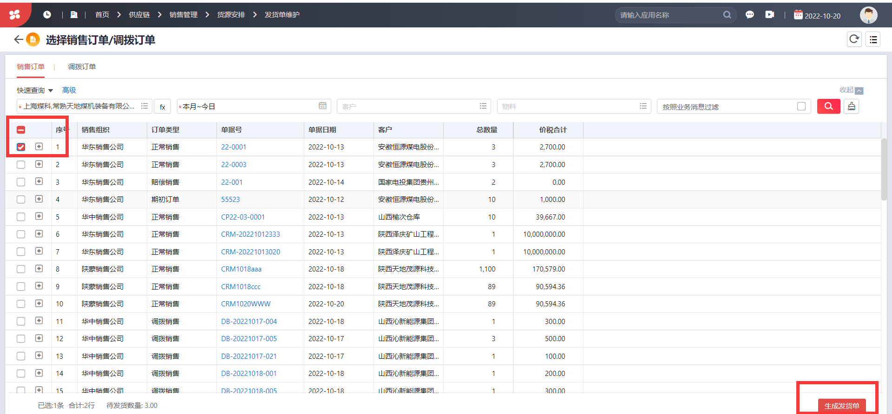

1. **单据完善后，点击保存，保存后可点击附件按钮，挂载附件。**

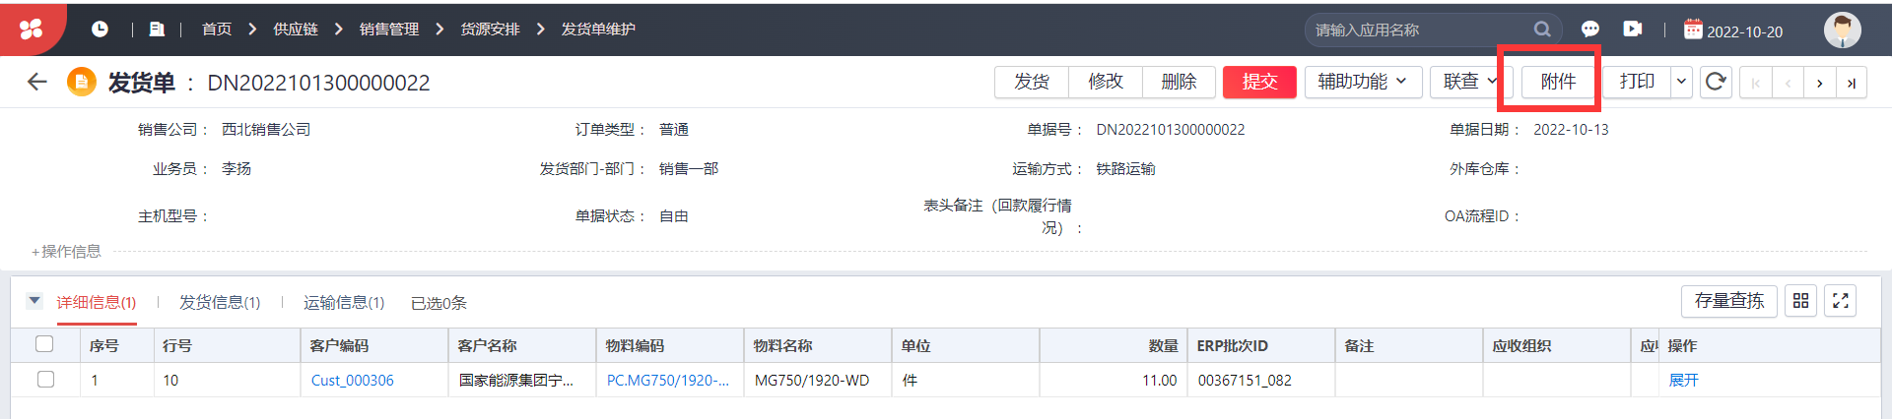

1. **点击提交按钮；提交OA审核。**

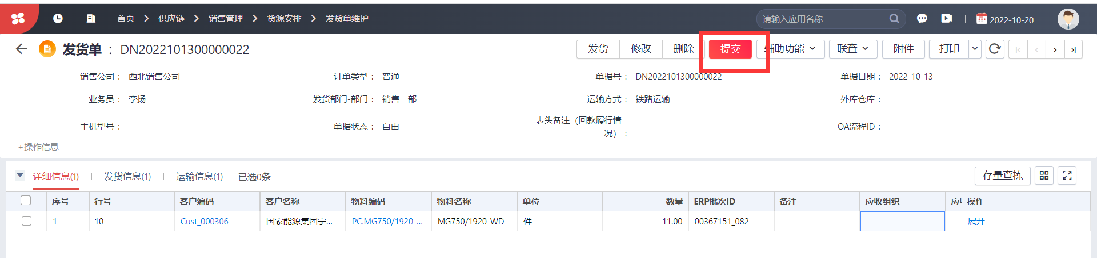

**特殊字段说明：**

1. OA流程ID：无需填写，提交OA后会自动生成。

**注意事项：**

1. 在OA审批流程中第一个审批人未审批时，提交人可对客户申请单进行收回操作。
2. 需在保存之后提交之前挂载附件。
3. 在提交OA审批后，单据界面点击联查-审批详情，可以查询单据所处OA审批流程图上的节点。